Eine Bildanalyse durchführen

Aufgabe:
Bitte wählt eines der folgenden Bilder aus und analysiert es gemäß der Leitfragen nach Plontke (2022). Berücksichtigt ikonisches und affektives Sehen sowie formale, mediale und kontextuelle Aspekte.

Infobox: Bildanalyse nach Plontke
- Inhaltliche Beschreibung
a) Wiedererkennendes Sehen: Was ist objektiv sichtbar?
b) Leiblich-affektives Sehen: Welche Gefühle, Assoziationen, Irritationen entstehen?

- Formale Komposition
- Wie wird etwas dargestellt?
- Analyse von: Farben, Hell-Dunkel, Perspektive, Choreografie, Planimetrie, Bildelemente

- Medialität und Materialität
- Um welche Art von Bild handelt es sich (Foto, Gemälde, digital etc.)?
- Welche Bedeutung haben Medium und Trägermaterial?

- Kontext und Verwendung
- In welchem sozialen, kulturellen oder medialen Kontext steht das Bild?
- Gibt es begleitende Texte oder pragmatische Zusammenhänge?

- Vergleich und Triangulation (optional bei Hausarbeiten o.ä.)
- Vergleich mit anderen Bildern oder Verknüpfung mit weiteren Daten / Texten

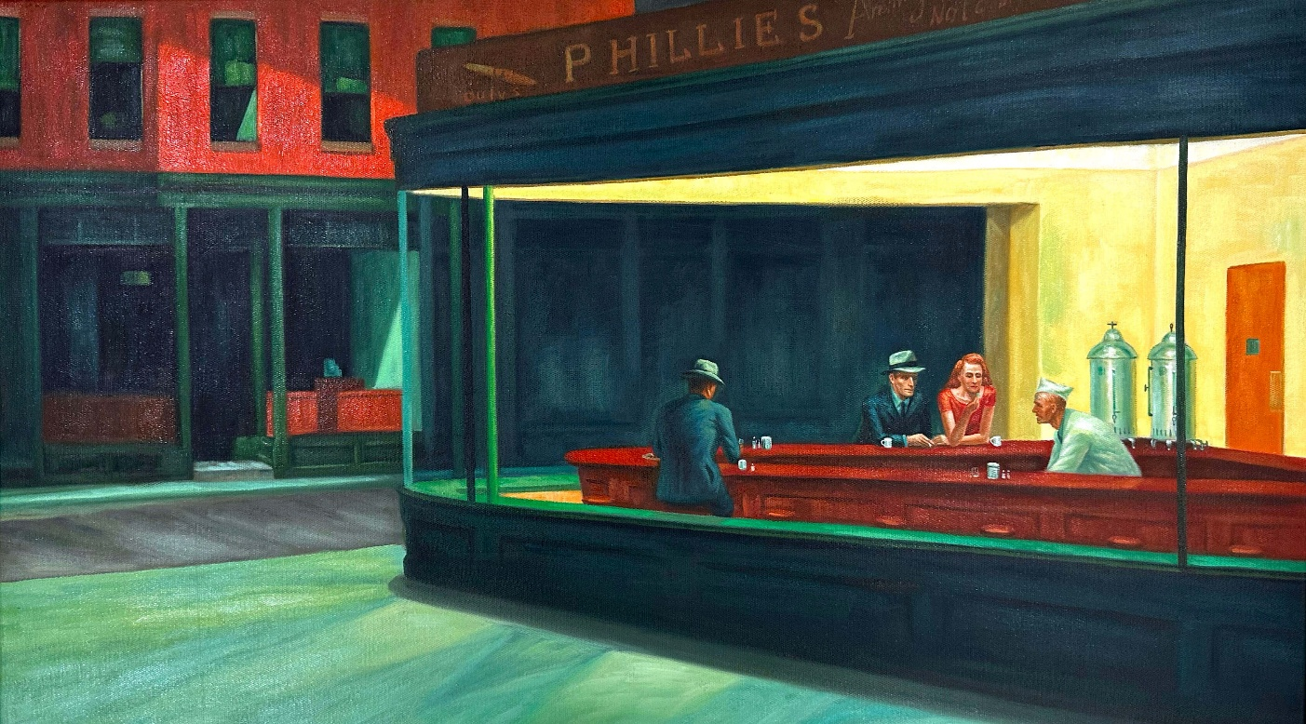
Edward Hopper: Nighthawks (1942)
Quelle: https://galeriemontblanc.de/products/nighthawks-edvard-hopper (Zugriff 20.06.2025)

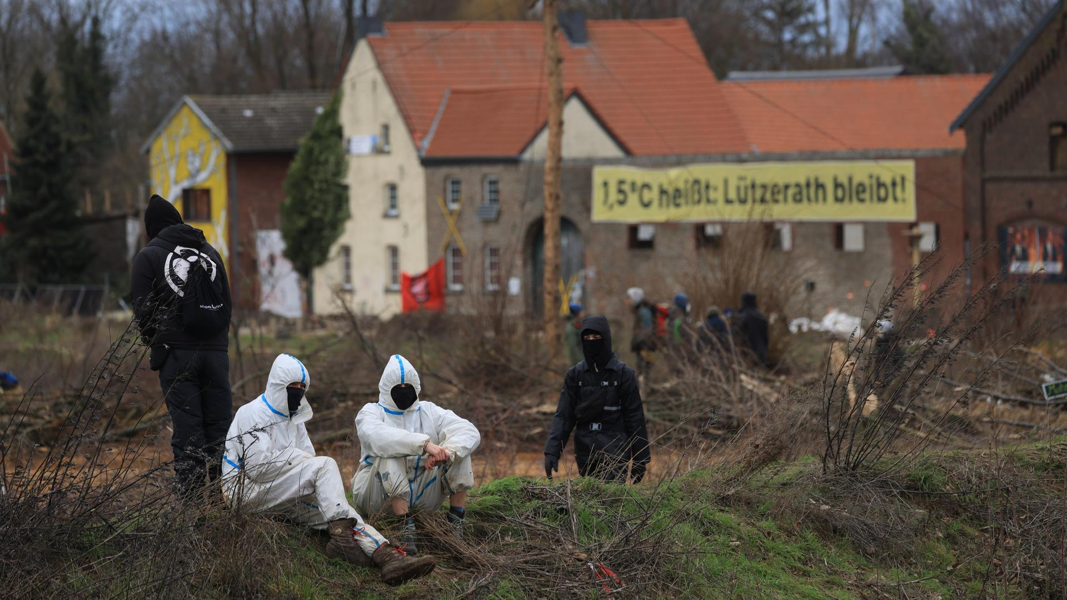
Quelle: https://www.deutschlandfunkkultur.de/luetzerath-proteste-100.html (Zugriff 20.06.2025)


Quelle: https://www.siegener-zeitung.de/lokales/siegerland/siegen/proteste-im-iran-die-kopftuecher-brennen-lichterloh-VWCKJQPX7M6TNDH5XHV4P6UEWU.html (Zugriff 20.06.2025)


Quelle: https://www.deutschlandfunk.de/selenskyj-besucht-front-in-donezk-102.html (Zugriff 24.06.2025)

